projectnummer: DIG 1107

Ontwerp-projectplan Kadeverbetering
Vereenigde Grote en Kleine polder
(Woonboten tracé)

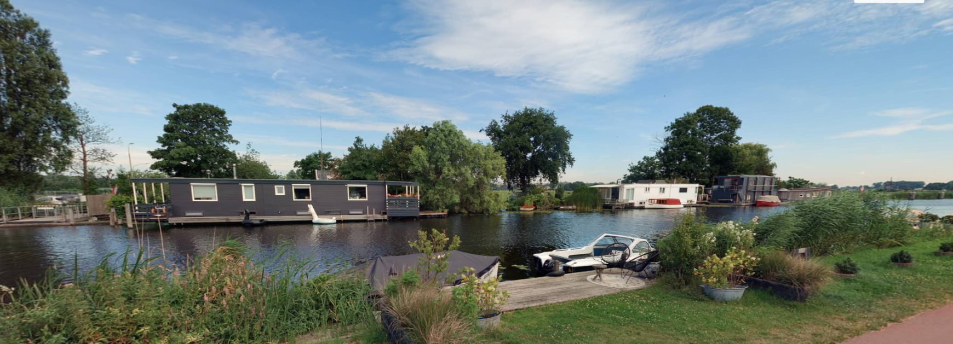

INHOUDSOPGAVE

Samenvatting 3
1 Inleiding 4
2 Projectomschrijving 5
2.1 Aanleiding, kader en doel 5
2.2 Waarom een projectplan? 5
2.3 Achtergronddocumentatie en onderbouwing ontwerp kadeverbetering 5
2.3.1 Uitgevoerde onderzoeken 5
2.3.2 Het ontwerp van de kadeverbetering 6
3 Beleidskader 7
3.1 Beleid provincie 7
3.2 Beleid Rijnland 7
3.3 Beleid gemeente 8
4 Beschrijving van het werk 10
5 Wijze waarop het werk wordt uitgevoerd 11
6 Uitvoering, consequenties voor derden en beperking nadelige effecten 12
6.1 Afstemming met omgeving 12
6.2 Impact op de omgeving en beperking nadelige effecten 12
6.3 Verwijderen objecten 13
6.4 Nadeelcompensatie 13
7 Besluitvormingsprocedure 14
Bijlagen 15

Samenvatting

Rijnland heeft geconstateerd dat de regionale waterkering langs de Ringvaart in Haarlem verbeterd moet worden (dijkvakken 424-042-00004A en 424-042-00004B). De dijk voldoet namelijk niet meer aan de veiligheidsnorm uit de provinciale verordening.

Het beheergebied van Hoogheemraadschap van Rijnland (ook wel Rijnland genoemd) telt 1.280 km aan regionale waterkeringen. Met het oog op klimaatontwikkeling, zeespiegelstijging en bodemdaling heeft Rijnland, in opdracht van de provincies Noord-Holland en Zuid-Holland, onderzocht of de regionale waterkeringen binnen zijn beheergebied voldoen aan de IPO-veiligheidsnormen zoals vastgelegd in de provinciale verordeningen. De waterkeringen zijn hierbij onderzocht op hoogte, sterkte en stabiliteit.

Na onderzoek is gebleken dat de genoemde waterkering onder de minimaal vereiste hoogte ligt, dat de waterkering op het toetsspoor binnenwaartse macrostabiliteit is afgekeurd, en dat de waterkering is afgekeurd op het toetsspoor piping. Voor het borgen van de waterveiligheid dient de kering verbeterd te worden. Dit wordt gedaan doormiddel van een damwand.

De dijkvakken 424-042-00004A en 424-042-00004B worden gekenmerkt door de aanwezigheid van een vaarpontje (De Groene Stroomboot), woonboten en tuinen op de kade.

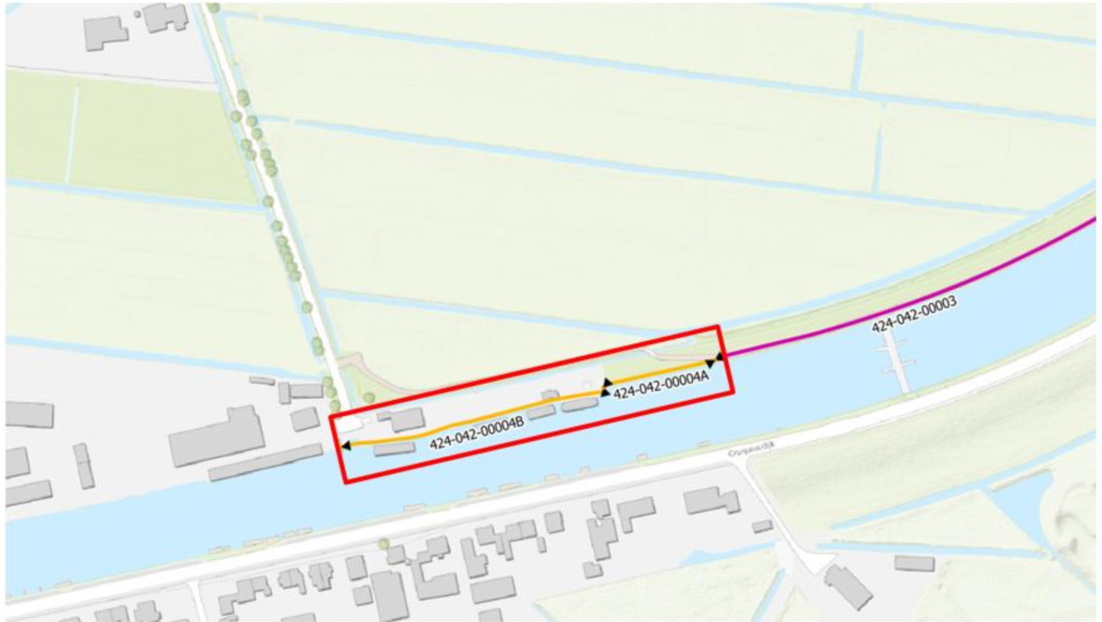
figuur: projectkaart

Inleiding

Het Hoogheemraadschap van Rijnland (Rijnland) heeft de taak regionale kaden voldoende veilig te houden: voldoende stevig, voldoende hoog en voldoende breed. Daarvoor heeft Rijnland, op basis van de provinciale Omgevingsverordening het programma Regionale keringen opgezet. Met dit programma worden alle regionale keringen binnen het gebied van Rijnland getoetst en zo nodig verbeterd. Dit projectplan beschrijft hoe en waarom dijkvakken 424-042-00004A en 424-042-00004B worden verbeterd.

Projectomschrijving

Aanleiding, kader en doel
De kering voldoet niet meer aan de normering die de provincie heeft opgesteld. Het doel van dit project is om de dijk weer stevig te maken zodat deze het achterland weer voldoende beschermd. Dit past bij een van de kerntaken die Rijnland heeft; ervoor zorgen dat iedereen droge voeten houdt. Deze doelstelling is opgenomen in artikel 2.1 van de Waterwet.

Volgens artikel 5.4 van de Waterwet dient een projectplan te worden opgesteld wanneer een waterstaatswerk wordt gewijzigd. Een projectplan dient een beschrijving te bevatten van de te treffen voorzieningen gericht op het ongedaan maken van nadelige gevolgen van de uitvoering van het werk. In dit projectplan wordt dus verder gekeken dan alleen de belangen gerelateerd aan de waterkering.

Waarom een projectplan?
De Waterwet schrijft in artikel 5.4 voor dat bij de aanleg of wijziging van een waterstaatswerk (in dit geval de kade) door of vanwege de beheerder (Rijnland) een projectplan vastgesteld dient te worden.
Het projectplan moet tenminste bevatten:
- Een beschrijving van het werk;
- De wijze waarop het werk wordt uitgevoerd;
- De beschrijving van de te treffen voorzieningen gericht op het ongedaan maken of beperken van de nadelige gevolgen van de uitvoering van het werk.

Dit projectplan bevat een beschrijving van de hiervoor genoemde 3 punten.

Achtergronddocumentatie en onderbouwing ontwerp kadeverbetering
Voorafgaand aan de opstelling van dit projectplan zijn diverse onderzoeken uitgevoerd. Deze onderzoeken zijn uitgevoerd zodat op een juiste wijze rekening gehouden kan worden met alle relevante belangen.

Uitgevoerde onderzoeken
Voor het komen tot een goed onderbouwd verbeterontwerp zijn een aantal onderzoeken uitgevoerd. Deze onderzoeken gaan in op de omgevingsaspecten, denk hierbij aan natuur, archeologie en niet-gesprongen explosieven en gaan in op technische aspecten, zoals waterveiligheidstoetsingen, variantenonderzoeken en veldinventarisaties. In de onderstaande tabel staan de onderzoeken en referenties opgesteld. Uit de onderzoeken blijkt dat er met de juiste randvoorwaarden sprake is van een uitvoerbaar ontwerp.

Onderzoek | Referenties
Definitief ontwerp | RPS advies- en ingenieursbureau bv, 2023
Quickscan wet natuurbescherming en natuurbeleid voor kaderverbetering van de Verenigde Grote en Kleine polder nabij Haarlem | Brous Ernst (ecoloog), 2021
BRK-i Grootschalig Gebiedsonderzoek Ondergrondscan voor Kadeverbetering Verenigde Grote en Kleine polder te Haarlem | Stantec 2022
Trilling prognose | Quattro Expertise 2022
Briefrapportage Ontplofbare oorlogsresten Ringvaart – Cruquiusdijk, Haarlem | BeoBom 2023
Verkennend bodemonderzoek NEN 5740 | GRS Milieu 2023

Het ontwerp van de kadeverbetering
De in dit projectplan gepresenteerde wijze van uitvoering en beschreven werkzaamheden zijn gebaseerd op een door IV-Infra opgesteld ontwerp kadeverbetering. Het ontwerp is opgesteld aan de hand van de volgende documenten:
- Legger waterkeringen;
- Handreiking Ontwerpen & Verbeteren Boezemkaden;
- Leidraad toetsen op veiligheid regionale waterkeringen 2015;
- Rijnlandse SOR systematiek: Deel II – Objectspecifiek;
- Rijnlandse SOR systematiek: Deel III – Locatiespecifiek.

Beleidskader

Beleid provincie
In de provinciale Omgevingsverordening staat aan welke normen de regionale waterkeringen moeten voldoen. Aan elke regionale waterkering is door de provincie een kadeklasse (of IPO-veiligheidsklasse) toegekend. De indeling is gebaseerd op de economische schade die kan optreden bij het falen van de waterkering en de veiligheid van het achterliggende gebied. De indeling loopt van kadeklasse I tot en met kadeklasse V. Hierbij is klasse V toegekend aan polders met een hoge economische waarde. De kade is ingedeeld in klasse III. De bijbehorende kans op falen voor kadeklasse III is 1/100 jaar.

Beleid Rijnland
Rijnland zorgt al eeuwenlang voor de (water)veiligheid in zijn gebied en is verantwoordelijk voor de zorg van de waterkeringen. Momenteel en in de toekomst krijgen factoren als klimaatontwikkeling, zeespiegelstijging en bodemdaling grote invloed op deze veiligheidstaak. Door bevolkingsgroei neemt de druk op de schaarse ruimte binnen Rijnland toe. Waterkeringen worden niet alleen meer gebruikt voor veiligheid, maar steeds vaker ook voor andere functies zoals wonen, werken en infrastructuur.

Om veiligheid te bieden tegen overstromingen en ter bescherming van onder meer de daarbij behorende waterkeringen hanteert Rijnland een Keur met gebods- en verbodsbepalingen. Onder voorwaarden is het mogelijk om met een watervergunning vrijstelling van de verbodsbepalingen te geven. Het waterkeringenbeleid van Rijnland is vastgelegd in de Nota Waterveiligheid.

Op grond van dit beleid is de hoofddoelstelling van het beheer van de waterkeringen: het op het vereiste niveau brengen en houden van de waterkerende functie van de regionale en primaire keringen, nu en in de toekomst en met oog voor andere belangen. Deze hoofddoelstelling kan uitgesplitst worden in de volgende subdoelstellingen:
1. Veilige keringen;
2. Toekomstvaste keringen;
3. Met waar mogelijk medegebruik.

Onder veilige keringen (1) verstaat Rijnland keringen die voldoen aan de voor die kering geldende normen en die inspecteerbaar en onderhoudbaar zijn. Bij toekomstvaste keringen (2) staan robuuste waterkeringen en adaptief beleid centraal. Robuust wil zeggen dat in het ontwerp rekening wordt gehouden met toekomstige ontwikkelingen en onzekerheden, zodat er een kadeverbeteringsontwerp ontstaat dat tijdens de planperiode blijft functioneren zonder ingrijpende en kostbare aanpassingen en dat tevens uitbreidbaar is, indien dat economisch verantwoord is. Uitgangspunt is dat keringen niet vaker dan eens in de dertig jaar verbeterd hoeven te worden. Adaptief beleid vertaalt zich voor waterkeringen in het maken van ruimtelijke reserveringen.
Naast het garanderen van veilige en toekomstvaste keringen wil Rijnland in zijn beleid ook ruimte geven voor medegebruik (3), zoals voor recreatie. Het ruimte geven voor medegebruik is alleen mogelijk indien dit de vereiste waterkerende functie van de waterkering en de onderhoudsmogelijkheden nu en in de toekomst niet aantast.

De ‘legger regionale keringen’ van Rijnland beschrijft de zonering van een waterkering. Deze zonering bestaat onder andere uit een kernzone en een beschermingszone (zie figuur 2). Eveneens bevat een kering een profiel van vrije ruimte (pvvr).

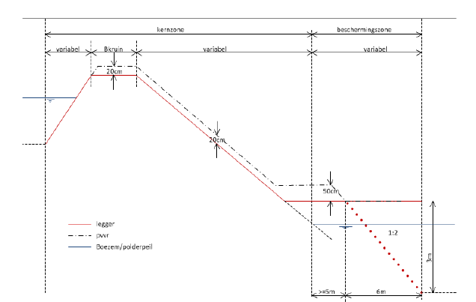
figuur: Zonering van de waterkering

Ter bescherming van de waterkering zijn voor de verschillende zones en het profiel van vrije ruimte regels opgesteld in de Keur van Rijnland.

Beleid gemeente
De dijkverbetering is in hoofdzaak gelegen in de gemeente Haarlem. Omdat de gemeentegrens met Haarlemmermeer exact op de oeverlijn is gelegen vallen sommige werkzaamheden ook in de gemeente Haarlemmermeer. Omdat het werk hoofdzakelijk is gelegen in gemeente Haarlem zijn/worden vergunningen daar ingediend.

Op het projectgebied is het bestemmingplan Schalkwijkerweg, van de gemeente Haarlem, van toepassing. De kadeverbetering valt binnen de bestemming landschappelijke doeleinden; recreatieve waarde met een dubbelbestemming als waterkering. Daarnaast heeft de projectlocatie naast dubbelbestemming waterkering meerdere dubbelbestemmingen, namelijk archeologie en cultuurhistorie. Op de projectlocatie zijn reparatieplannen aanwezig, zowel reparatieplan B (2019) als reparatieplan C (2019). Hierin val de projectlocatie bij B in het gebied; overige zone herziening planregels 1 en bij C in het gebied; overige zone herziening planregels 7. De planregels voorzien in het plaatsen van een damwand ten behoeve van de waterveiligheid.

In artikel 2.1 en 2.2 van de Wet algemene bepalingen omgevingsrecht zijn activiteiten opgenomen waarvoor in beginsel een omgevingsvergunning nodig is om ze uit te kunnen voeren. Vanwege de dubbelbestemming ‘Waarde – Archeologie 2’ is een omgevingsvergunning met de activiteit ‘Uitvoeren van een werk, geen gebouw zijnde, of van werkzaamheden’ (Wabo artikel 2.1, lid 1, onder b) benodigd. Op basis van de uitgevoerde archeologische onderzoeken is aangetoond dat er geen onevenredige aantasting plaatsvindt van de archeologische waarden van het terrein.

Onderdeel van de dijkverbetering is het plaatsen van damwanden en keerwanden. Dit zijn constructies voor het overbruggen van een terreinhoogteverschil van niet meer dan 1 m die niet hoger zijn dan het aansluitende afgewerkte terrein (Bor, bijlage II, hoofdstuk II, artikel 2, aanhef en onder lid 13). Hiermee is er voor deze bouwwerken geen omgevingsvergunning met de activiteit ‘Bouwen van een bouwwerk’ (Wabo, artikel 2.1 sub 1 onder a) benodigd.

Binnen fase I van het dijkverbeteringstraject staan ook diverse bomen. In de Keur Rijnland 2020 is opgenomen dat er op het buitentalud en de kruin van de dijk uitsluitend bomen met een hoogte van maximaal twee meter mogen staan. In het binnentalud mogen uitsluitend bomen met een hoogte van maximaal vijf meter staan, mits voldaan wordt aan de algemene regel met meldplicht en maatwerk (artikel 3.2, tweede lid, sub p). Alle bomen die niet aan dit criterium voldoen zijn vergunningplichtig. Voor geen van de in het kadetraject opgenomen bomen die niet voldoen aan deze voorwaarde is een vergunning verleend. Deze staan hier geredeneerd vanuit de Keur van Rijnland illegaal. De bomen die via maatwerkvoorschriften niet behouden kunnen worden, moeten worden gekapt in het kader van het gevaar dat zij vormen voor de openbare veiligheid. Een boom die omwaait kan de dijk bijvoorbeeld ernstig verzwakken.

Voor het kappen van de bomen is een omgevingsvergunning met de activiteit ‘Houtopstand vellen’ (Wabo, artikel 2.2 sub 1 onder g) benodigd. Op elk perceel zal een nieuwe boom (die voldoet aan de Keur Rijnland 2020) worden gepland ter compensatie van de te kappen bomen.

Beschrijving van het werk

De volgende situaties doen zich voor binnen kadevakken 424-042-00004A en 424-042-00004B (zie onderstaande verbeelding).
- Situatie 1: In kadevak 424-042-00004A ter plaatse van het bestaande pontje is in de toekomstige situatie een verharde kade aanwezig. De bestaande inham wordt gedempt en hier komen mogelijk parkeerplaatsen (ontwerp inrichting openbaar gebied wordt gemaakt door gemeente Haarlem).
- Situatie 2: In kadevak 424-042-00004A ter plaatse van de tuinen van de woonboten is een pad aanwezig dat gebruikt wordt door de bewoners. Dit pad is niet bereikbaar voor verkeer. Met de bewoners van de woonarken worden maatwerkafspraken gemaakt over de oplevering van de tuinen en het opnieuw toegankelijk maken van de toegang naar de woonarken.
- Situatie 3: In het westelijke gedeelte van kadevak 424-042-00004B is sprake van een groene kade. De stalen damwand wordt hier aangebracht en aangevuld met klei.
- Situatie 4: In het oostelijke gedeelte van kadevak 424-042-00004B loopt een verhard pad vanaf de teen naar de kruin. De damwand eindigt hier en loopt vloeiend over in het buitentalud van de bestaande situatie.

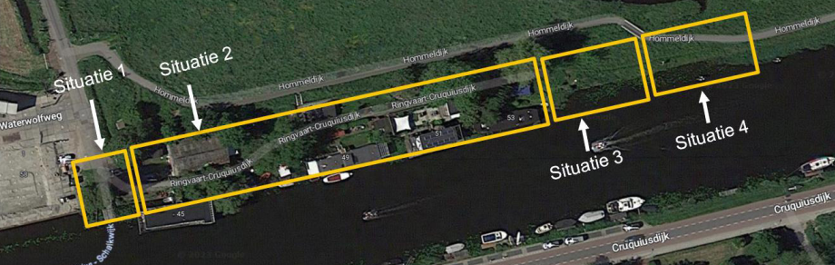
figuur: situatie

Wijze waarop het werk wordt uitgevoerd

Voor het plaatsen van de damwand zullen de woonarken worden verplaatst. Met de bewoners is besproken dat zij de woonarken tijdelijk verlaten. Dit om de veiligheid tijdens de uitvoering te kunnen garanderen en overlast voor de bewoners te minimaliseren. Voor het verplaatsen van de woonarken wordt per eigenaar een verplaatsingsovereenkomst afgesloten.

Na het verplaatsen van de woonarken wordt de stalen damwand aangebracht. Deze wordt achter de bestaande beschoeiing aangebracht. Vanwege de uitvoeringsstabiliteit wordt de beschoeiing pas na het aanbrengen van de stalen damwanden verwijderd.

De kade is niet toegankelijk voor zwaar bouwverkeer. Het aanvoeren van materiaal en materieel dient vanaf het water te gebeuren. Er zijn voldoende aanvoerroutes en de breedte en diepte van de Ringvaart en Molenplas zijn voldoende om vanaf het water te werken.
De damwanden worden niet door trillingen op diepte gebracht. Dit om het risico op schade aan naburig gelegen bebouwing tot een absoluut minimum te beperken. Ze zullen daarom door middel van drukken in de bodem geplaatst worden.

Na het plaatsen van de damwanden worden de woonarken terug op hun oorspronkelijke plaats gelegd. De nutsvoorzieningen worden opnieuw aangesloten, waarna de bewoners terug kunnen keren naar hun woonarken.

Uitvoering, consequenties voor derden en beperking nadelige effecten

Afstemming met omgeving
De uitvoering van de kadeverbetering zorgt in de openbare ruimte voor enige overlast (geluid, verkeershinder, beperkte bereikbaarheid etc.). Daarnaast kunnen particulieren hinder ondervinden van het feit dat Rijnland op eigendommen van particulieren werkzaamheden uitvoert. Daarom zijn de werkzaamheden in een vroeg stadium afgestemd met de gemeente Haarlem, de gemeente Haarlemmermeer, de provincie Noord-Holland, de woonarkeigenaren, de stichting ‘Het Groene Stroombootje’, de nutsbedrijven en andere belanghebbenden. Vooral de woonbooteigenaren hebben hierbij specifieke aandacht gekregen. Van hen wordt veel gevraagd. Tijdens de uitvoering kunnen ze vanwege de veiligheid (en overlast) niet op hun woonboot verblijven. Met hen is een vergoeding overeengekomen voor verblijf elders. Daarnaast zijn per woonbooteigenaar afspraken gemaakt over de toegankelijkheid van de woonarken na uitvoering van de werkzaamheden en is er overleg geweest over de herinrichting van de tuinen.

Impact op de omgeving en beperking nadelige effecten
De realisatie van de kadeverbetering brengt de veiligheid tegen overstromingen weer op orde, maar heeft ook invloed op de omgeving en het medegebruik. Bij de werkzaamheden worden deze overige belangen in het oog gehouden en waar mogelijk worden nadelige effecten van de uitvoering beperkt.
- Er is overleg gevoerd met bewoners over de toegankelijkheid van de woonboten na uitvoering van de werkzaamheden en de inrichting van de tuinen.
- Tijdens de werkzaamheden zullen de bewoners in verband met de veiligheid niet op de woonarken verblijven.
- Met stichting ‘De Groene Stroomboot’ is overleg gevoerd over de oplevering van het steigertje t.b.v. van pontje.
- We hebben een risico- en monitoringsonderzoek laten uitvoeren. De conclusies en aanbevelingen uit het rapport nemen wij over.
- Met nutsbedrijven is overleg gevoerd. De kruisende leidingen zullen worden afgesloten en verwijderd. Parallel liggende kabels en leidingen zullen tijdens de werkzaamheden worden beschermd.
- Bestaande bebouwing blijft, tenzij illegaal aanwezig, gehandhaafd en de werkzaamheden mogen geen schade toebrengen aan bebouwing. Voorafgaand aan de werkzaamheden wordt de staat van gebouwen binnen de invloedzone van de te verbeteren kade opgenomen;
- Bij het ophogen of beschoeien wordt schade aan aanwezige beschermde flora en fauna voorkomen door te werken volgens ‘De gedragscode flora- en faunawet voor waterschappen’ en de daaruit voortvloeiende werkprotocollen van Rijnland. In die werkprotocollen staat hoe in de praktijk moet worden omgegaan met beschermde soorten;
- Ophogingen verstoren aanwezige archeologische en/of cultuurhistorische waarden niet. Ook de andere werkzaamheden zullen de archeologische waarden ongemoeid laten, omdat de kans op aantreffen daarvan op die werklocaties zeer laag is gebleken (zie de onder 1.3.1 genoemde onderzoeken);

Verwijderen objecten
Ter plaatse van de te verbeteren kade bevinden zich objecten in de zonering van de kering. Een deel van deze objecten belemmert de uitvoering van de kadeverbeteringswerkzaamheden. Eigenaren van deze objecten kunnen wettelijk verplicht worden deze objecten te verwijderen. Afhankelijk van het feit of het verwijderde object past binnen het beleid van Rijnland, kan een object na de kadeverbetering - met een watervergunning of op grond van een algemene maatregel - weer teruggeplaatst worden.

Voor onderliggend project zijn de objecten die de uitvoering van de kadeverbeteringswerkzaamheden belemmeren op de technische tekening (bijlage bij dit projectplan) weergegeven. Per object is aangegeven wie verantwoordelijk is voor verwijdering en terugplaatsing. Met betreffende eigenaren is afgestemd wanneer verwijdering nodig is.

In het uiterste geval kunnen eigenaren van deze objecten apart worden aangeschreven. Er geldt daarvoor een apart besluitvormingstraject (handhaving) met afzonderlijke rechtsmiddelen.

Nadeelcompensatie
In verband met de schadelijke effecten van de kadeverbetering staat het een ieder vrij om met een beroep op artikel 7.14 van de Waterwet en de Verordening Nadeelcompensatie Rijnland bij het dagelijks bestuur van Rijnland een gemotiveerd/onderbouwd verzoek in te dienen vanwege geleden schade. Het gaat daarbij om schade die redelijkerwijs niet of niet geheel voor rekening van de benadeelde zou moeten komen.

In plaats van het beperken van schade door middel van een eventueel toe te kennen schadevergoeding kan ook een minnelijke (privaatrechtelijke) regeling worden getroffen. Aan de hand van de richtlijnen voor de vergoeding van schade bij kadewerken kan Rijnland maatregelen treffen waardoor nadeel wordt voorkomen of beperkt.

Besluitvormingsprocedure

Bij de totstandkoming van het projectplan wordt de inspraakprocedure uit afdeling 3.4 van de Algemene wet bestuursrecht gevolgd. Het verloop van deze inspraakprocedure ziet er als volgt uit:
- Dit ontwerp-projectplan wordt vastgesteld namens het dijkgraaf en hoogheemraden.
- Publicatie van dit ontwerp-projectplan in het (digitale) Waterschapsblad.
- Het ontwerp- projectplan ligt vanaf de dag van publicatie gedurende 6 weken ter inzage. Belanghebbenden kunnen in deze periode een zienswijze over het ontwerp-projectplan indienen.
- Namens het college wordt vervolgens het definitieve projectplan vastgesteld. Daarbij wordt ingegaan op de ingediende zienswijzen en wordt aangegeven in hoeverre de ingediende zienswijzen aanleiding zijn geweest tot aanpassing van het ontwerp-projectplan.
- Publicatie en bekendmaking van het definitieve projectplan in het (digitale) Waterschapsblad. Na deze publicatie en bekendmaking treedt het projectplan in werking
- Mogelijkheid tot beroep bij de rechtbank Den Haag. Op een beroepsprocedure is de Crisis- en herstelwet van toepassing. Dit betekent dat indien beroep wordt ingesteld, het beroepschrift beroepsgronden dient te bevatten. Indien dit niet het geval is, wordt het beroep niet-ontvankelijk verklaard. Eveneens betekent toepassing van de Crisis- en herstelwet dat na afloop van de beroepstermijn de beroepsgronden niet kunnen worden aangevuld.
- Mogelijkheid hoger beroep bij de Raad van State.

Bijlagen
De volgende bijlage maakt onderdeel uit van dit besluit:

Definitief ontwerp, Ref.: NL202034422-R23-073, Versie D1.0, d.d. 16 maart 2023 door RPS advies- en ingenieursbureau bv, 2023

